

Anais da Mostra Nacional de Robótica - MNR 2025 Educação Infantil e Ensino Fundamental

INSIRA AQUI O TÍTULO DO TRABALHO

# Nome do(s) Autor(es) Estudante(s) - Escolaridade (ex.: 8º ano Ensino Fundamental) (obrigatório)1, Nome do Tutor (obrigatório) 1, Nome de outros Professores Colaboradores1

E-mail Tutor, E-mail de outros Professores Colaboradores

1 NOME DA INSTITUIÇÃO DE AUTORES ESTUDANTES / TUTOR / PROFESSORES COLABORADORES

Cidade – Sigla do Estado Categoria: RESUMO BÁSICO

# RESUMO:

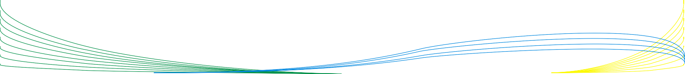

O presente texto pretende exemplicar como pode ser feito o resumo para a apresentação de trabalhos do Nível 1 e 2 na Mostra Nacional de Robótica. O resumo deve ser feito em um texto único contendo a justicativa, o objetivo, a definição do objeto de estudo, a metodologia, o(os) resultado(s) e a conclusão do trabalho. Na JUSTIFICATIVA / MOTIVAÇÃO você pode fazer uma contextualização do estudo realizado, destacando os motivos que levaram a investigar determinado assunto. É possível utilizar frases como: A justificativa para o desenvolvimento deste trabalho é... O motivo para o desenvolvimento da pesquisa foi... A motivação para a realização deste trabalho iniciou / surgiu / veio / comecou... xyz xyzxyzxyzxyzxyzxyzxyzxyzxyzxyzxyzxyzxyzxyzxyzxyzxyzx yzxyzxyzxyzxyzxyzxyz. Conte qual é o OBJETIVO do trabalho. Você pode utilizar frases como: Este trabalho tem o objetivo de apresentar... O propósito deste trabalho é expor... Neste trabalho, pretendemos abordar... xyzxyzxyzxyzxyzxyzxy xyzxyzxyzxyzxyzxyzxyzxyzxyzxyzxyzxyzxyzxyzxyzxyzxyzx xyzxyzxyzxyzxyzxyzxyzxyzxyzxyzxyzxyzxyzxyzxyzxyzxyzx Para definir melhor o OBJETO DE ESTUDO faça uma breve explicação do funcionamento do experimento. Frases como: Entende-se / Entendemos que o assunto tal funciona com... Os elementos principais são Utilizamos os seguintes materiais na

contrução do protótipo podem ser utilizadas. Xyzxyzxyzxyzxy

xyzxyzxyzxyzxyzxyzxyzxyzxyzxyzxyzxyzxyzxyzxyzxyzxyzx xyzxyzxyzxyzxyzxyzxyzxyzxyzxyzxyzxyzxyzxyzxyzxyzxyzx xyzxyzxyzxyzxyzxyzxyzxyzxyzxyzxyzxyzxyzxyzxyzxyzxyzx Explique também a METODOLOGIA utilizada no trabalho com frases como: As etapas da pesquisa foram ... Para atingir os objetivos propostos foram seguidas as seguintes etapas: a) b)

... c) ... Em primeiro lugar foi realizado , em segundo lugar foi

feito... Por fim foi realizado xyzxyzxyzxyzxyzxyzxyzxyzxyzx

xyzxyzxyzxyzxyzxyzxyzxyzxyzxyzxyzxyzxyzxyzxyzxyzxyzx xyzxyzxyzxyzxyzxyzxyzxyzxyzxyzxyzxyzxyzxyzxyzxyzxyzx Não esqueça de descrever os RESULTADOS encontrados utilizadando frases como: Os resultados obtidos apontam Os

resultados obtidos indicam... A partir dos resultados Como

resultados parciais, destacamos... Destacamos o resultado As

análises realizadas até aqui demonstram que... Entre outros resultados, é importante destacar que xyzxyzxyzxyzxyzxyzxy

Por fim, descreva a(as) CONCLUSÃO(ÕES) da investigação. È ossível usar frases como: Como conclusões parciais, podemos ressaltar que... Até aqui podemos apontar que... A partir da análise podemos indicar que... Em conclusão / em síntese podemos afirmar que... os encaminhamentos futuros poderão...

xyzxyzxyzxyzxyzxyzxyzxyzxyzxyzxyzxyzxyzxyzxyzxyzxyzx

# Imagem

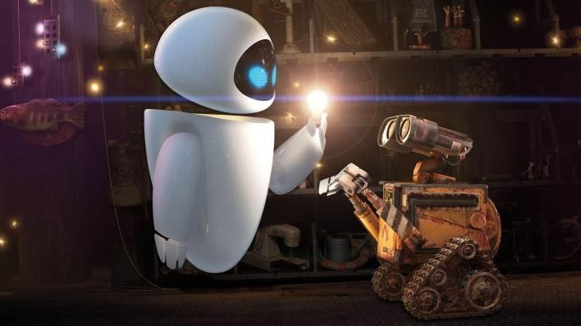

***Imagem do Robô Eva e Wall-E. Fonte: https://***[***www.disney.com.br***](http://www.disney.com.br/)

# Vídeo

Tire um print de um frame significativo do vídeo e coloque à esquerda. Utilize um gerador de QR-Code gratuito e insira o QR-Code para seu vídeo à direita.

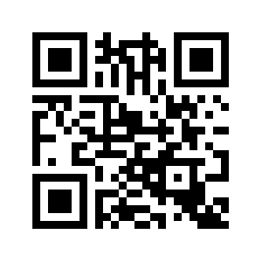***Vídeo do trabalho***

***Disponível em: mnr.robocup.org.br/***